**气温插值模型说明**

**1、模型原理：**

1.因为大气具有流动性，所以由不同时刻MODIS LST数据估算而来的气温具有互补性，可以进行不同平台、不同时间的融合。

2.温度的高低与土地利用类型有关，相近时间内同一地物的气温变化规律相似。可以将两个时刻的气温数据，按土地利用类型进行差值计算，获得差值平均值，来反推其中一个时刻的气温缺失值。

$${TA}_{{interf}_{lc}}={TA}_{{ref}_{lc}}-var$$

**2、模型功能：**对气温数据进行多平台融合及按地类进行 插值

**3、主要函数功能说明**

（1）ReadRater函数： 读单波段tif数据

（2） CreateRaster函数： 写栅格，将数组写成带有地理位置信息的tif数据。

（3）read_lc_HDF函数： 读HDF格式的原始MODIS landover数据，选择第一种分类方式（IGBP），并将土地利用类型重分类为水体、建筑物、湿地、植被四大类，最后将其保存为tif格式。

（4）mosaic函数： 拼接函数，按tile进行数据拼接。

（5）clip函数： 裁剪函数，按行政边界矢量文件进行数据裁剪。

（6） merge函数： 根据用户提供的融合顺序进行多平台融合。

（7）getCloudyPercen函数： 挑选需要进行LST插补的数据当年及其前两年的满足有效乡愿比例大于指定阈值的LST影像，返回这些影像的日期信息，作为可用日期。

（8）getreferencedate函数： 根据日期挑选距离待插值影像最近的可用影像作为参考影像，返回参考影像日期。

（10）TA_interpolation函数：执行插值过程。

**4、main函数各参数说明：**

注：可通过程序名+-h(或者--help)（如TA_interpolation.py --help）的方式获取参数说明。

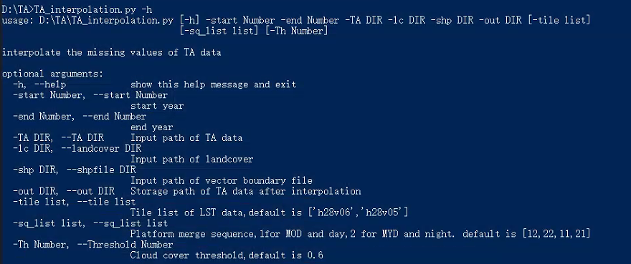

**-start(或者 --start)**：必选参数，整型数字。表示建模数据的开始年份，输入方式：-start 2018（或者--start 2018）。

**-end(或者 --end)**: 必选参数。整型数字。表示建模数据的结束年份。输入方式： -end 2018（或者（--end 2018））

**-TA（或者--TA）**:必选参数，字符串，表示气温数据所在路径。输入方式：-TA D:\out\ （或者--TA D:\out\）

**-** **lc（或者--** **lc）**：必选参数，字符串。表示MODIS土地利用数据所在路径。输入方式：-lc D:\landcover\ （或者--lc D:\landcover\）

注意：所有土地利用数据均在同一个文件夹下

**-shp（或者--shp）**：必选参数，字符串。表示矢量边界文件。输入方式：-shp D:\TA\zhejiang.shp（或者- -shp D:\TA\zhejiang.shp）

**-out（或者--out）**：必选参数字符串。表示插值后气温数据存放路径,输入方式：-out D:\TA_interpolation\（或者--out D:\TA_interpolation\）

**-tile（或者--tile）**：可选参数，字符串列表。需要拼接的tile，默认为['h28v05','h28v06'],列表内tile号的引号不可少。输入方式为: -tile ['h28v05','h28v06'](或者--tile ['h28v05','h28v06'])

**-sq_list（或--sq_list）**: 可选参数，整型列表。表示平台融合顺序。1表示MOD或day,2表示MYD或night,默认为[12,22,11,21],表示以Terra卫星夜间数据为地图，其缺失像元以Aqua卫星夜间数据的有效值替代，之后依然缺失的像元以Terra白天数据有效值替代，仍然缺失的像元以Aqua卫星的白天数据来替代。

**注意：**sq_list列表的长度要大于1小于4。

**-Th(或--Threshold)**： 可选参数，浮点型。有效像元覆盖度阈值。大于该阈值则为待插值影像。默认为0.6。输入方式：-Th 0.7

（或者—Threshold 0.7）

**4、**TA_interpolation.py**执行示例**

在TA_interpolation.py模型目录下，Win+R调出控制台，输入main函数各参数后（每个参数及参数值之间以空格分隔）回车，即可开始运行。

1、如TA_interpolation.py --help 可以查看各参数说明，以及参数说明方法。在帮助信息中，如

-start Number, --start Number start year

start year 表示该参数的意义为建模数据开始年份。-start（--start） 表示参数输入前缀，Number,表示输入的-start（或--start）为数字，输入方式应为-start（--start）+空格+数字，如-start 2008 （或者--start 2008）

2、参数说明中无默认值的参数为必选参数，必须从控制台输入；参数说明中有默认值的参数为可选参数，当时这些参数默认值时可以不在控制台输入这些参数，当需要自定义这些可选参数时，可以在控制台仅输入需要自定义的参数，如：

TA_interpolation.py -start 2010 -end 2010 -TA D:\TA\out\ -lc D:\TA\landcover\ -shp D:\TA\zhejiang.shp -out D:\TA\TA_interpolation\ -sq_list [11,12]

其中，-start，-end，-lc,-shp, -out，为必选参数，必须从控制台输入； -sq_list，为可选参数，这里表示自定义这该参数的值；其他未定义参数均为可选参数，且使用默认值。